七下数学 | 重难点题型
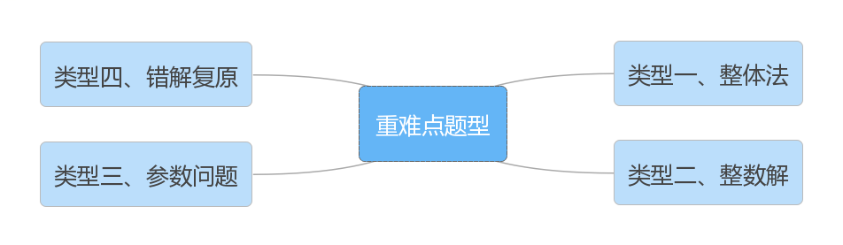
二元一次方程组特殊解的四种考法

类型一、整体思想的应用
【例题】若方程组3a1x+2b1y=5c1，3a2x+2b2y=5c2的解是x=3，y=4，则方程组a1x+b1y=c1，a2x+b2y=c2的解x=9/5，y=8/5．
解：将方程组a1x+b1y=c1，a2x+b2y=c2的两个方程都乘以5得：3a1x+2b1y=5c1，3a2x+2b2y=5c2，
∵方程组3a1x+2b1y=5c1，
3a2x+2b2y=5c2的解是x=3，y=4，
∴5/3x=3，5/2y=4
解得：x=9/5，y=8/5．

类型二、整数解问题
【例一】方程组x+ky=6-k，x-2y=0有正整数解，则整数k的个数是（ B ）
A．4 B．3 C．2 D．1
【答案】B
解：x+ky=6-k ①，x-2y=0 ②
①-②得，（k+2）y=6-k，
解得y=6-k/2+k=-1+8/k+2，
∵方程组有正整数解，
∴k+2=4或k+2=2或k+2=1，解得k=2或k=0或k=-1，
∴整数k有3个.
【例二】若关于x，y的方程组x-y=2，mx+y=6有非负整数解，则正整数m为（ C ）
A．1，7 B．3，7 C．1，3 D．1，3，7
解：x-y=2 ①，mx+y=6 ②
由①+②得：（m+1）x=8，
解得：x=8/m+1，
把x=8/m+1代入①得：y=6-2m/m+1，
∴ 原方程组的解为x=8/m+1，y=6-2m/m+1
∵方程组有非负整数解，∴8是m+1的倍数，
∴m+1取1或2或4或8，
∵m为正整数，∴m取1或3或7，
当m=1时，y=2，符合题意；
当m=3时，y=0，符合题意；
当m=7时，y=-1，不符合题意；
∴正整数m为1或3．
类型三、参数问题
【例一】若关于x，y的二元一次方程组mx+3y=9，x-2y=1无解，则m= -3/2 ．
解：mx+3y=9 ①，x-2y=1 ②
①×2得：2mx＋6y＝18③，
②×3得：3x−6y＝3④，
③＋④得：（2m＋3）x＝21，
∴x＝21/2m+3，
∵方程组无解，∴2m＋3＝0，
∴m＝− 3/2．

类型四、错解复原问题
【例题】某同学在解方程组y=kx+b，y=-2x的过程中，错把b看成了6，他其余的解题过程没有出错，解得此方程组的解为x=-1，y=2，又已知x=3，y=1是关于x，y 的方程y=kx+b的一个解，则b的正确值应该是 -11 .
解：依题意将x=-1，y=2代入y=kx+6，得：
2=-k+6，k=4；
将x=3，y=1和k=4代入y=kx+b，得1=3×4+b，
∴b=-11．

【例二】已知方程组Ax+By=7，Cx-3y=-1的正确解是x=2，y=1小马虎因抄错C，解得x=8，y=3请求出A，B，C的值．
解：由题意得2A+B=7①，2C-3=-1②，8A-3B=7③
由②得C＝1，
①×3+③得14A＝28，解得A＝2，
把A＝2代入①得B＝3．
所以A＝2，B＝3，C=1

